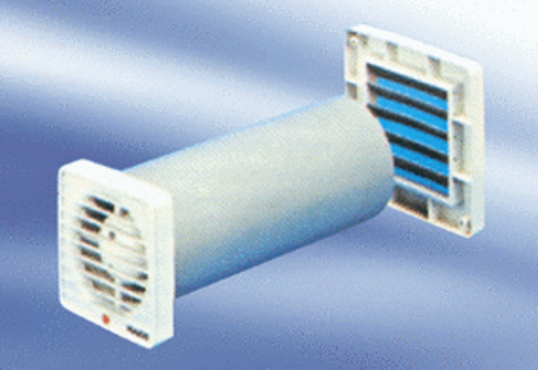Aérateur pour petites pièces ECA 9-4Unité de conditionnement : 1 pièceGamme:
Numéro de référence : 080036Fabricant : MAICO

